7 Конкурс научно-технического творчества учащихся г. Гомеля
14-15 января 2010 года, ГГУ им. Ф.Скорины
Теоретический тур

9 класс (А)

- Между двумя городами дорога идет по равнине половину пути, а затем в гору и под гору. Велосипедист едет 2 часа 40 минут в одну сторону, и 2 часа обратно. Его скорость на ровном участке V₁= 12 км/ч, в гору V₂= 6 км/ч, и под гору V₃=18 км/ч.
Какова длина отрезков пути: ровного, в гору и под гору?

- На Луне все вещи весят в 6 раз меньше, чем на Земле.
Вообразите, что на Луне существует озеро с пресной водой и на него спущен пароход, который в земных пресноводных озёрах имеет осадку Δh=3 м.
Какую осадку будет иметь этот пароход в воде лунного озера?

- Ртутный барометр показывает давление P=750 мм. Какова высота столба жидкости в барометре, содержащем вместо ртути воду? Плотность ртути
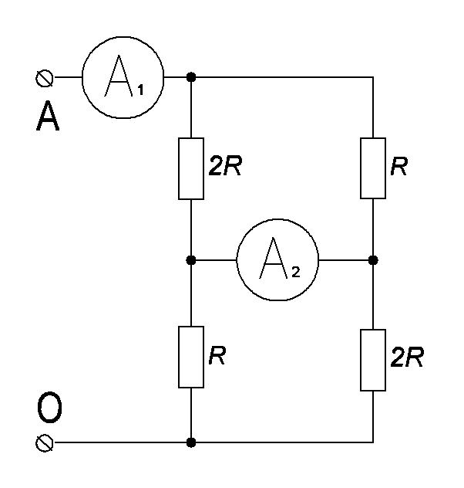
ρ₁= 13,6 г/см³ , плотность воды ρ₂= 1 г/см³.

- Определите показания идеальных амперметров в схеме при U_{AO}=4В , R=1Ом.

- Длинная цепочка состоит из одинаковых звеньев R-6R.
Определите, какое сопротивление Rx нужно подключить к последнему звену так, чтобы сопротивление Rab не зависело от количества звеньев цепочки.
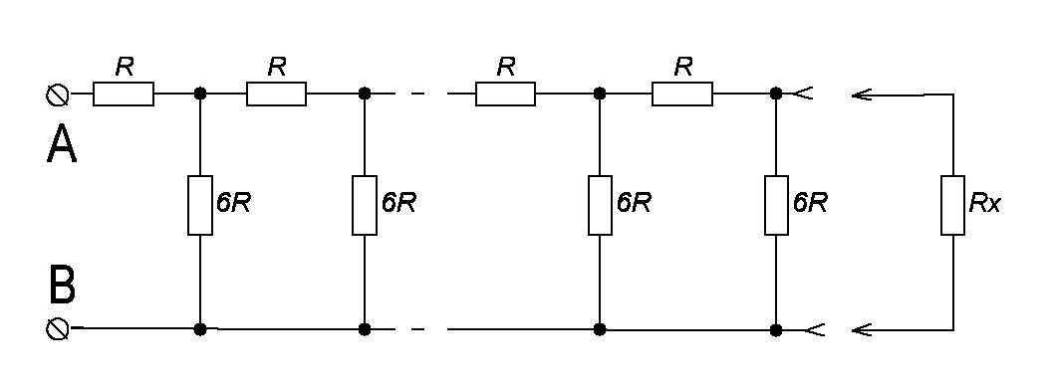

7 Конкурс научно-технического творчества учащихся г. Гомеля
14-15 января 2010 года, ГГУ им. Ф.Скорины
Теоретический тур

10 класс (B)

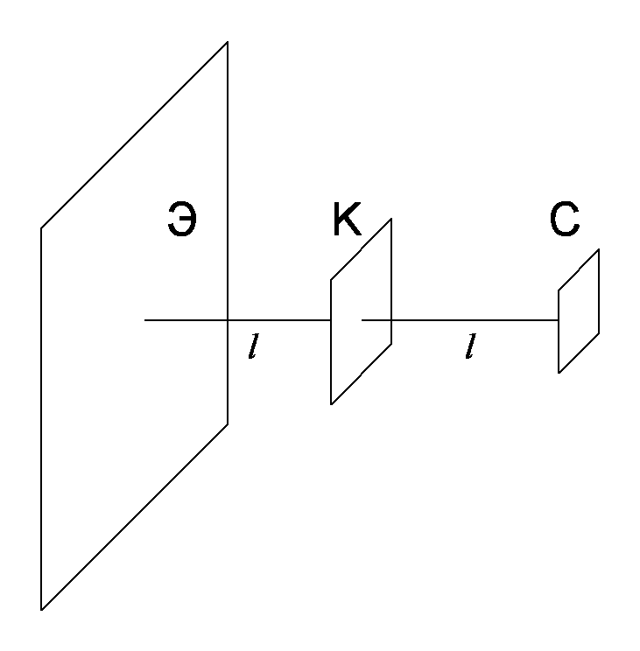
- На рисунке изображен источник света в виде светящегося квадрата С со стороной a=2 см. Непрозрачный квадрат К со стороной b =3 см расположен параллельно С так, что центры квадратов К и С находятся на одной прямой и перпендикулярны экрану. Расстояние от источника до непрозрачного квадрата и от квадрата до экрана равны l=1 м.
Определите площадь тени и полутени.

- Частота повторения импульсов, посылаемых радиолокатором, f=1500 Гц, длительность одного импульса t=1 мкс.
Каковы наибольшее и наименьшее расстояния, на которых локатор может распознать цель?

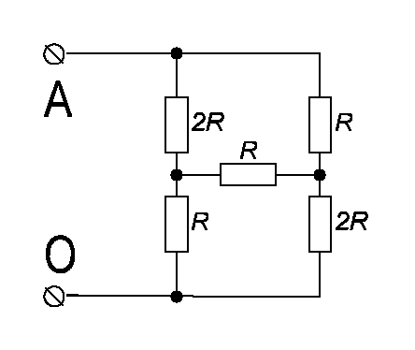
- Сколько раз можно было бы обмотать Землю по экватору цепочкой из молекул кислорода, содержащихся в V=1 см³ этого газа? Диаметр молекулы d=3 10⁻⁸ см, радиус Земли 6400 км.

- Определите токи во всех ветвях схемы при U_{AO}=14В, R=10 Ом.

- Длинная цепочка состоит из одинаковых звеньев R-6R.
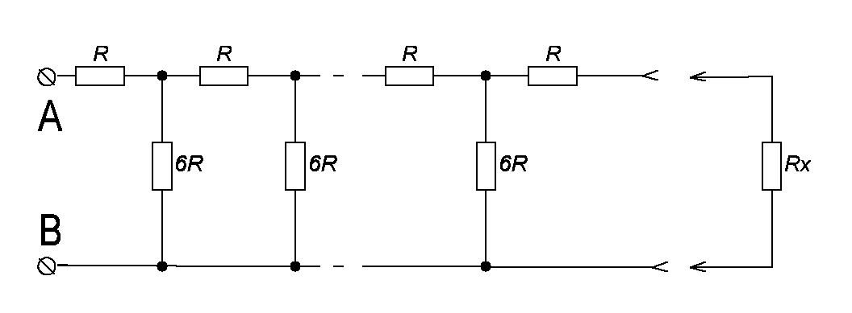
Определите, какое сопротивление Rx нужно подключить в конец этой цепочки, чтобы сопротивление R_{AB} не зависело от количества звеньев.

7 Конкурс научно-технического творчества учащихся г. Гомеля
14-15 января 2010 года, ГГУ им. Ф.Скорины
Теоретический тур

11 класс (С)

- Над бухтой взлетела красная ракета, излучающая свет с длиной волны λ=760 нм.
Какова длина волны света ракеты в воде и какой цвет увидит аквалангист, находящийся в погружении? Показатель преломления красных лучей для воды равен n=1,33.

- Тело брошено вертикально вверх с некоторой скоростью. В тот момент, когда оно достигло наивысшей точки, которая располагается на высоте h над землей, вслед за ним с той же самой начальной скоростью было брошено второе тело.
На какой высоте тела столкнутся?

- Стеклянная колба емкостьюV=100 см³ заполнена до краев жидкостью с коэффициентом объемного расширения α=12⋅10⁻⁴ град⁻¹ при t₁=20^{о}С.
Какой объем жидкости вытечет, если температура жидкости поднимется до t₂=40^{о}С ?

- Проволочное кольцо, имеющее диаметральную перемычку из такой же проволоки с собственным сопротивлением 2R, может вращаться относительно диаметрально расположенных скользящих контактов А и В.
а) В каких пределах будет изменяться сопротивление Rab при вращении кольца.
b) Определите значение Rab для случая, когда угол между диаметром АB и перемычкой составляет 60 градусов.
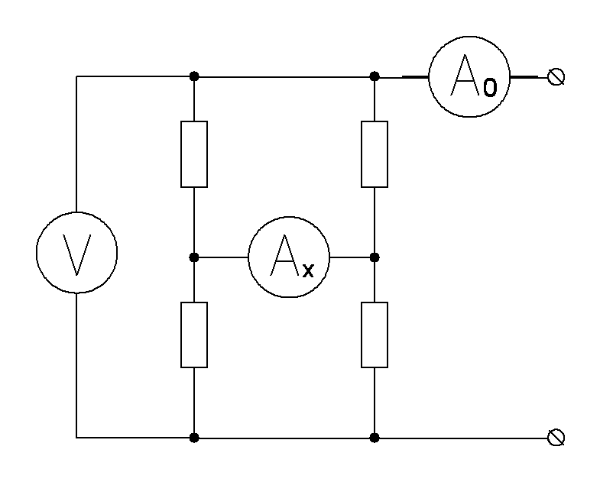
И да поможет Вам калькулятор!

- Из резисторов с сопротивлениями 1,2,3 и 4 Ом собрана схема, приведенная на рисунке.
Определите показания идеального амперметра А_{x}, если амперметр А₀ показывает 5А, а вольтметр - U=10В.

7 Конкурс научно-технического творчества учащихся г. Гомеля
14-15 января 2010 года, ГГУ им. Ф.Скорины
Теоретический тур

6-8 классы (M)

- Прямоугольную картонную коробку поставили на край стола, выдвинув более чем на половину площади её основания. Она стояла устойчиво, но через некоторое время упала.
Ваша версия - почему это произошло и что находится внутри этой коробки?

- В бочке с водой плавает миска.
Как поднять уровень воды в бочке на максимальный уровень - положить камень в воду - или в бочку? Ответ обосновать.

- Ученый с мировым именем Иннокентий открыл кастрюлю, обнаружил там 400 грамм гречневой каши, выразил массу обнаруженной каши в тоннах и быстро съел.
Сколько тонн каши съел ученый с мировым именем?

- Летели X галок – увидали Y палок. Если сядут по 3 на палку - останется в полете одна галка. Если сядут по 4 на палку – останется без галок одна палка. Сколько было X галок и Y палок?

- Юное дарование Василий забыл вечером убрать со стола, и утром, в пустой бутылке от Спрайта, с удивлением обнаружил спящих мух. Встряхнув бутылку и наблюдая мух в полете, Василий задумался – а изменился ли вес бутылки? Ваше мнение на этот счет.

